26 июня - Международный день борьбы с наркоманией и незаконным оборотом наркотиков 2022
25.05.2022
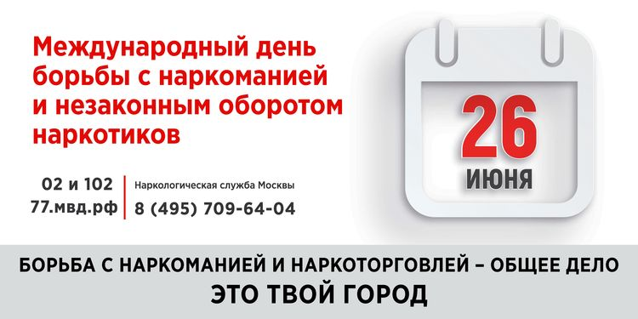

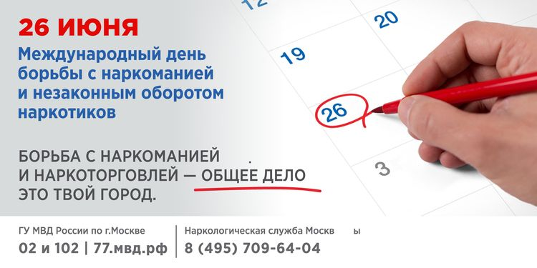
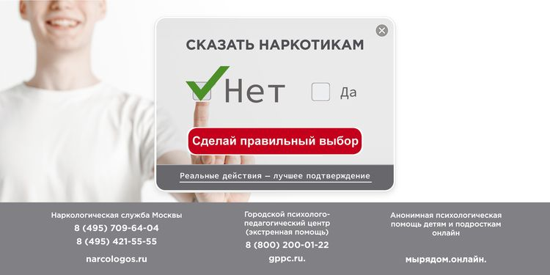



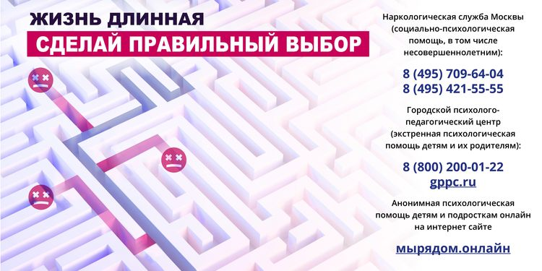
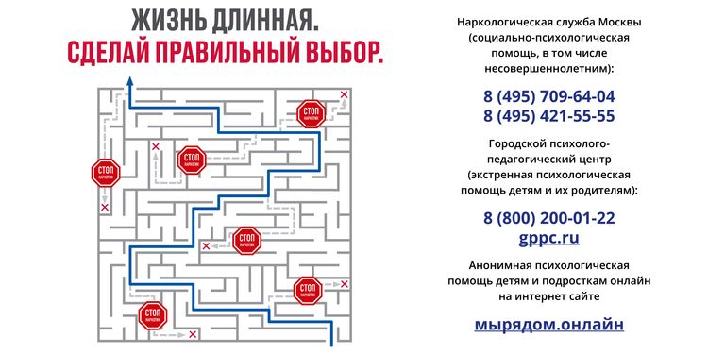

Адрес страницы: http://moskvoreche-saburovo.mos.ru/the-commission-on-affairs-of-minors-and-protection-of-their-rights/detail/10827776.html
Управа района Москворечье-Сабурово города Москвы

